**Bài 1: Tìm hiểu các yêu cầu phần cứng, phần mềm và cài đặt SQL server**

1. **Viết báo cáo các yêu cầu phần cứng, phần mềm cần phải chuẩn bị khi cài Sql server của các edition: Enterprise, Standard, Workgroup, Web, Developer, Express.**

BÁO CÁO

Vê các yêu cầu phàn cứng, phần mềm cần phải chuẩn bị khi cài Sql server của các edition: Enterprise, Standard, Workgroup, Web, Developer, Express

* Phần cứng
* Đĩa cứng: Máy chủ SQL yêu cầu ít nhất 6 GB dung lượng ổ cứng trống.
* Drive: để cài đặt từ đĩa DVD là thích hợp
* Màn hình: SQL Server yêu cầu màn hình có độ phân giải Super-VGA (800×600) trở lên.
* Phần mềm
  + Bộ nhớ: tối thiểu: Editions Express: 512 MB  
    Tất cả các phiên bản khác: 1 GB

Khuyến cáo: Editions Express: 1 GB  
Tất cả các phiên bản khác: Ít nhất 4 GB và phải được tăng lên khi kích thước cơ sở dữ liệu tăng lên để đảm bảo hiệu suất tối ưu.

* + **Tốc độ xử lý**  
    Tối thiểu: x64 Bộ xử lý: 1.4 GHz  
    Khuyến cáo: 2.0 GHz hoặc nhanh hơn
  + **Loại bộ xử lý:**  
    Bộ xử lý x64: AMD Opteron, AMD Athlon 64, Intel Xeon với hỗ trợ Intel EM64T, Intel Pentium IV với hỗ trợ EM64T.
  + **SQL SERVER chỉ hỗ trợ trên bộ xử lý x64. Đã không còn được hỗ trợ trên bộ xử lý x86.**

1. **Thực hiện việc cài đặt SQL server 2017**

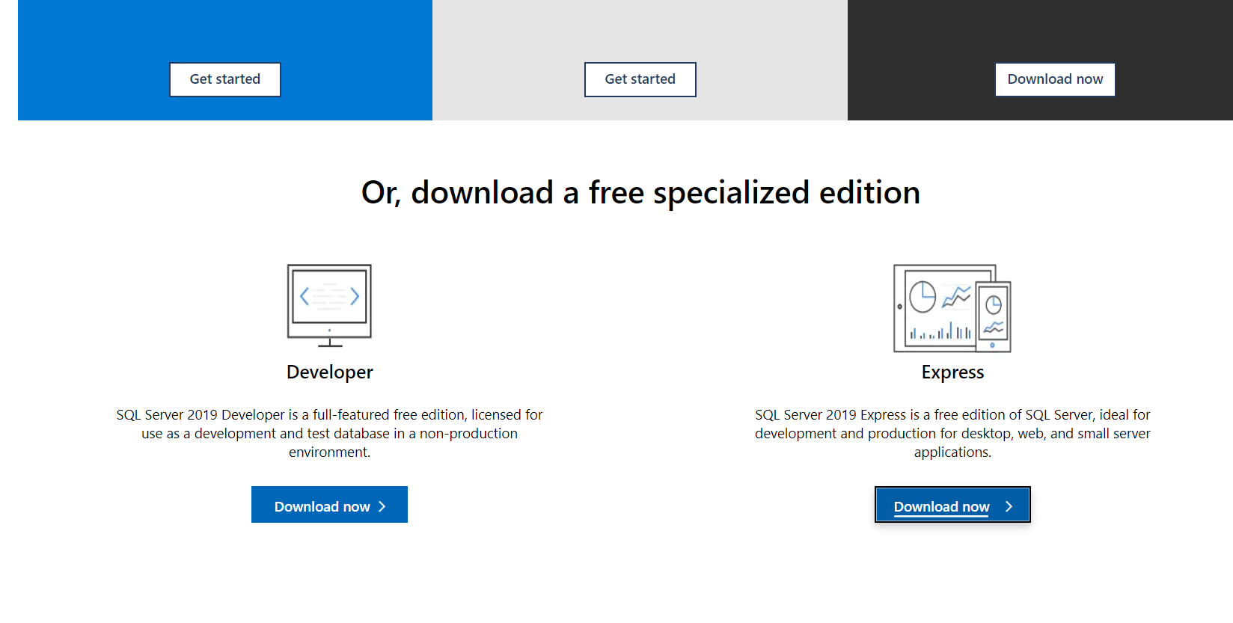

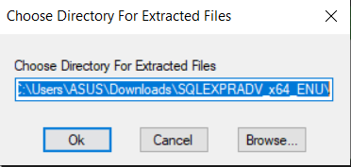

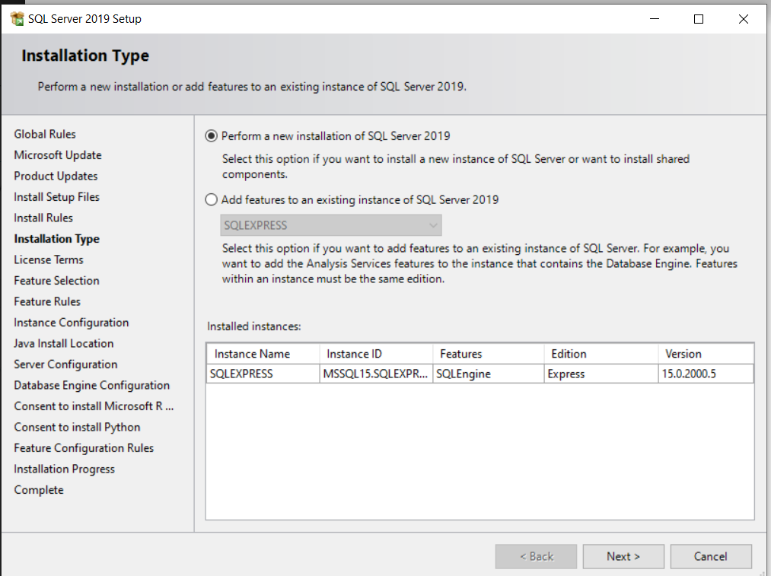

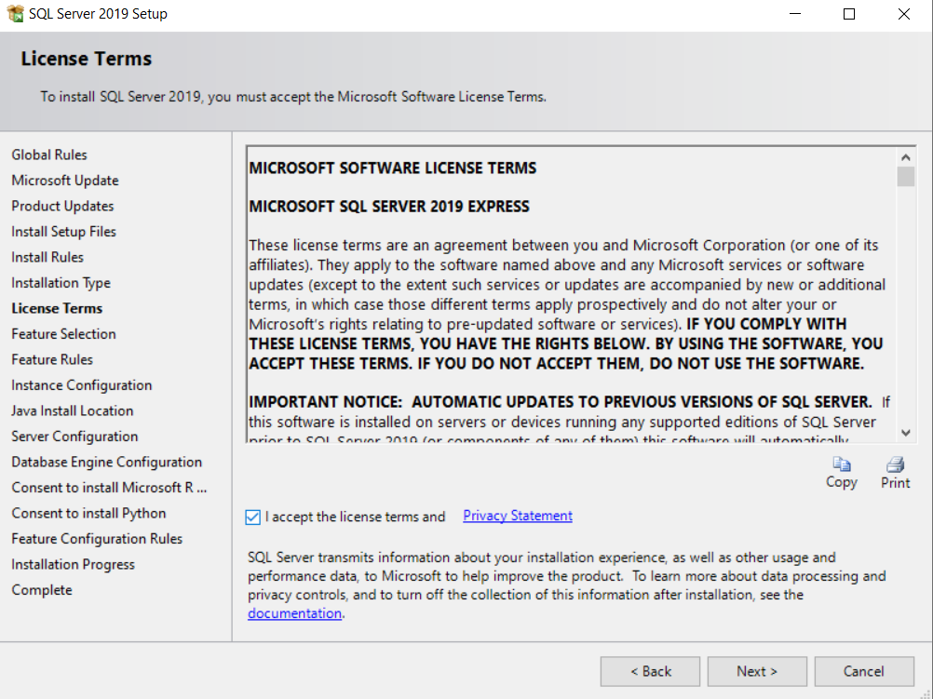

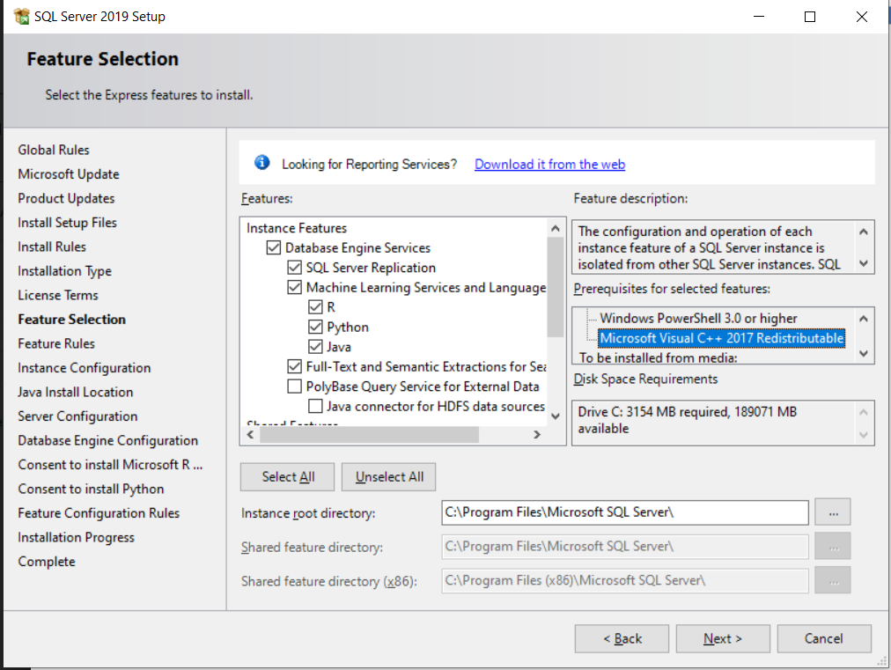

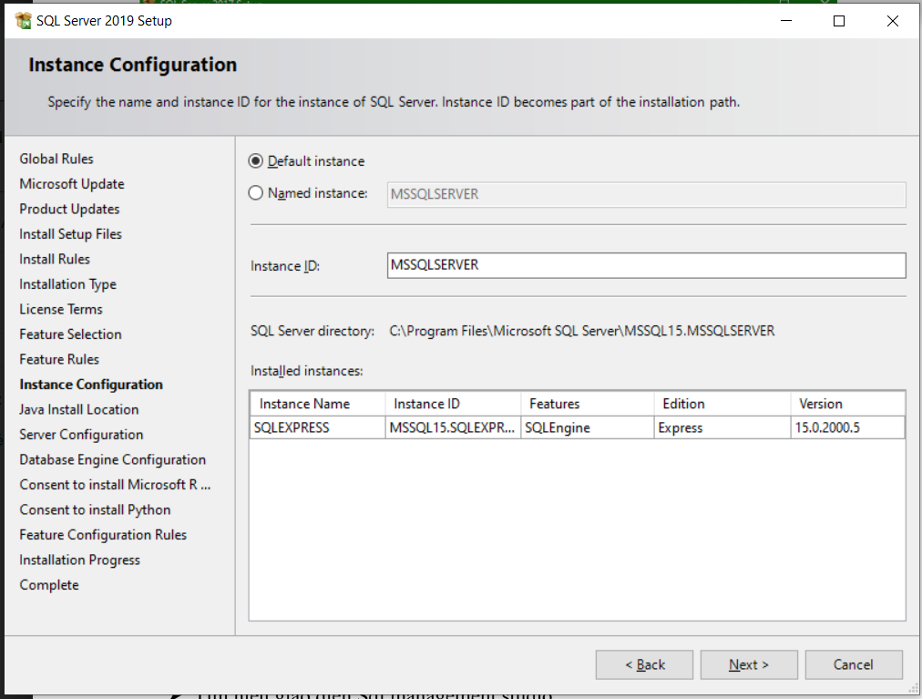

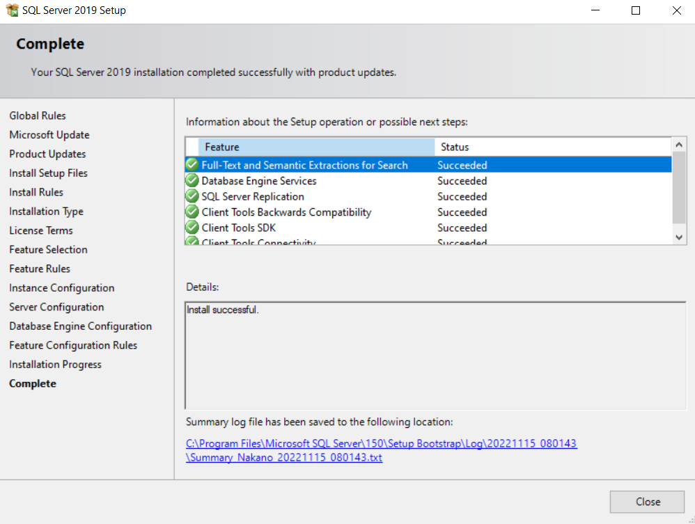

Bài 2:

**Thực hiện Attach file :**

**Thực hiện Detach File**

**Bài 4:**

**a)**

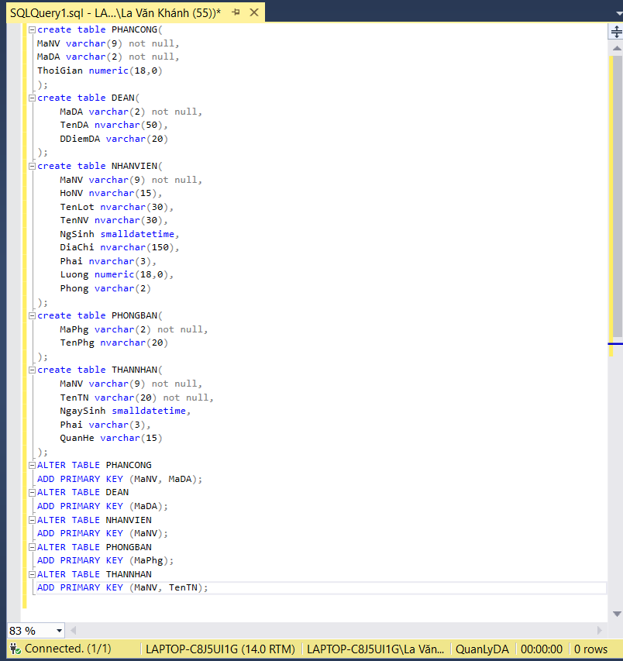

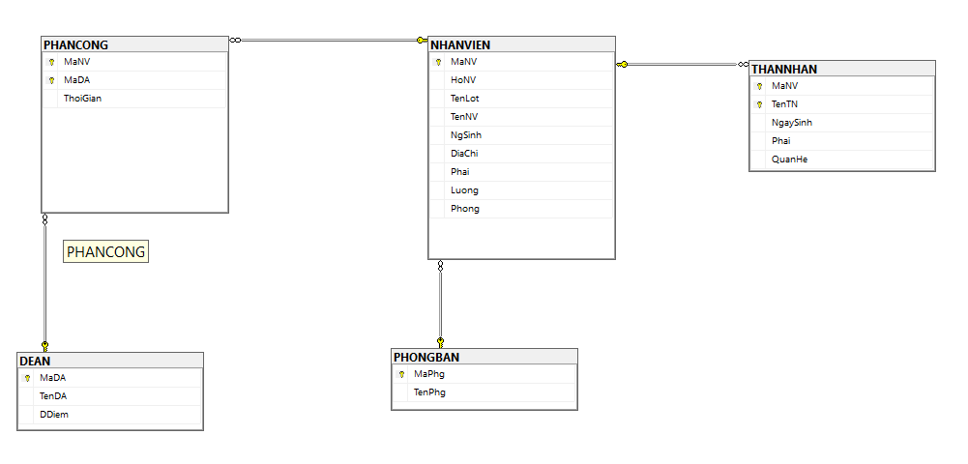

b)

